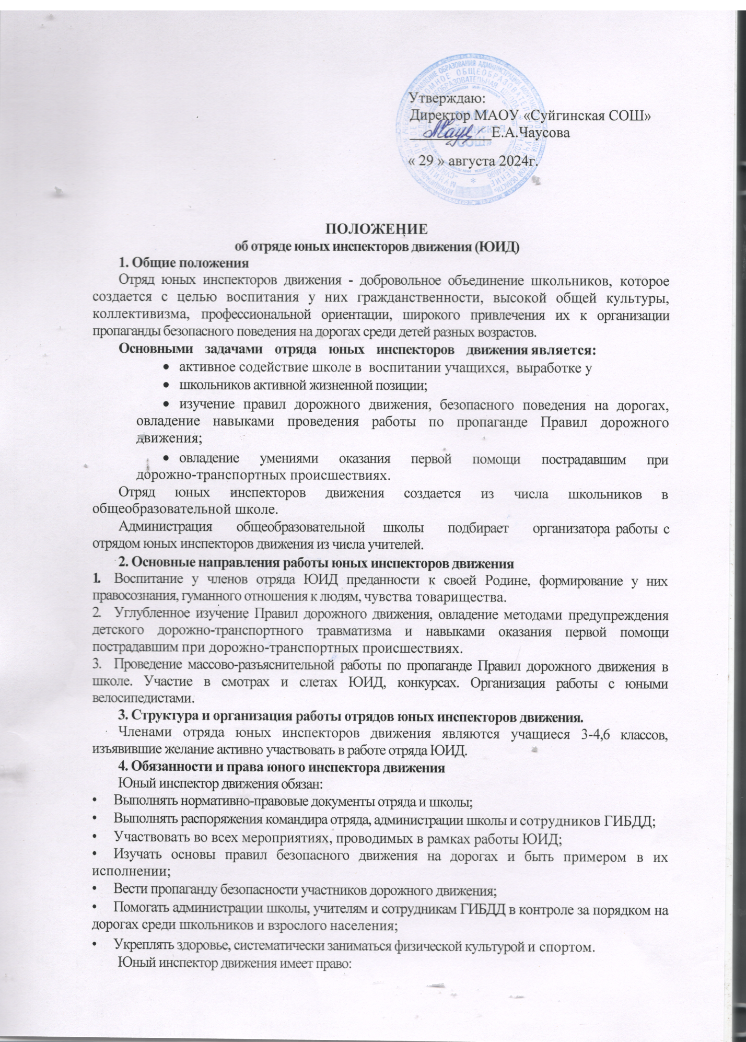

* Участвовать в обсуждении всех вопросов, относящихся к деятельности отрядами вносить соответствующие предложения.
* Носить и использовать знаки отличия члена ЮИД при выполнении поручений, определяемых нормативно-правовой документацией отряда и школы;
* Обращаться за помощью и консультацией по вопросам безопасности дорожного движения и общественного правопорядка в местные органы милиции.
* Участвовать в патрулировании на улицах, в районе школы по соблюдению Правил дорожного движения.

Прием в члены отряда юных инспекторов движения производится на основе устного заявления на сборе отряда.

Юный инспектор движения может награждаться за активную работу в отряде грамотами, направляться на районные, областные слеты юных инспекторов движения.

**СПИСОК ОТРЯДА:**

РУКОВОДИТЕЛЬ ОТРЯДА: Малышенко Ольга Юрьевна

КОМАНДИР ОТРЯДА: Попелыгина Алена –4 кл.,

Список отряда ЮИД:

1. Мудрова Маргарита – 6 кл.
2. Зайцева Яна – 3 кл.
3. Иванов Семен – 3 кл.
4. Недашковская Василиса – 3 кл.
5. Зубов Ярослав – 4 кл.
6. Коновалова Ксения – 4 кл.
7. Недашковская Ольга – 4 кл.
8. Новиков Станислав – 4 кл.
9. Славки Илья 4 кл.